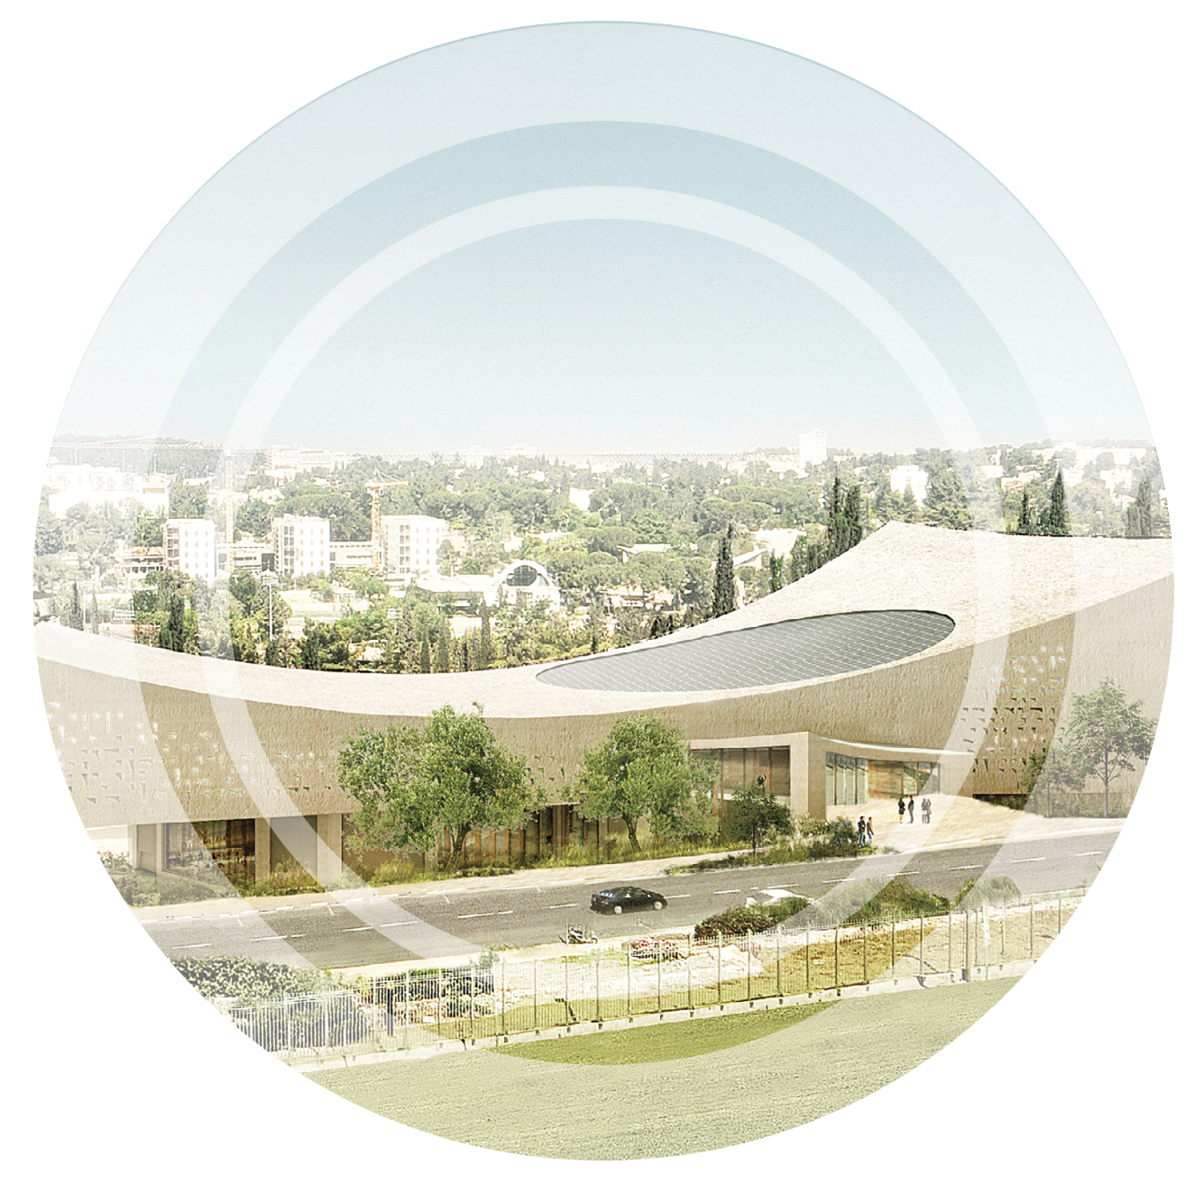
הספרייה הלאומית | מחלקת הזמנות/עותקי-חובה
ת"ד 39105, ירושלים 9139002 | ימים א'-ה', 09:00-16:00
טלפון: 074-7336200 | פקס: 074-7336246
דוא"ל: Lgd@nli.org.il
אנו מברכים אתכם עם צאת ספרכם, ומתכבדים להזמין אתכם לצרף אותו לאוסף הספרים הלאומי.
מזה כ-125 שנה אנו בספרייה הלאומית אוספים כל ספר, עיתון או פרסום אחר שיוצא לאור בישראל, במטרה לשמר אותו כתיעוד של היצירה הכתובה ולוודא שיישמר לדורות הבאים. אנו מזמינים אתכם לצרף את הספר למיליוני הפריטים שכבר מצויים באוסף ובכך להבטיח שגם הספר שלכם יעבור קטלוג מקצועי ויזכה לשימור ראוי ולמקום של כבוד באוסף הלאומי.
את הספרים ניתן למסור בספרייה או לשלוח בדואר. לחלופין ניתן לשלוח קובץ דיגיטלי. הספרייה מחוייבת להגן על זכויות היוצרים של קבצים אלו; הקובץ יישמר בשרת מאובטח, לא ניתן יהיה להעתיק או לשמור אותו והוא יוצג מתוך צפיין / viewer. צפייה בו תתאפשר רק בשטח הספרייה (כלומר הקובץ איננו פתוח ברשת) ורק לשני משתמשים בו-זמנית.
לשליחת הפרסומים בדואר, יש לשלוח לכתובת הבאה:
הספרייה הלאומית | מחלקת קליטה | ת"ד 39105 | ירושלים, 9139002
אם ברצונכם להגיע לספרייה הלאומית ולמסור באופן אישי –
יש לתאם כניסה ברכב, אנא צרו קשר מראש בדואר האלקטרוני או בטלפון.
לשליחת עותק דיגיטלי – ניתן לשלוח את הקובץ לכתובת הדוא"ל Lgd@nli.org.il
אנו מודים לכם על שיתוף הפעולה ונשמח לעמוד לרשותכם בכל שאלה או בקשה,
בתודה ובכבוד,
מחלקת הזמנות/עותקי חובה | הספרייה הלאומית
074-7336200 | Lgd@nli.org.il

רוצים להעניק לספר שלכם חיי נצח?

חיברתם ספר אישי, או סיפור חיים משפחתי?

תנו להוצאה לאור את הסכמתכם לשליחת עותק

של הספר אלינו לספרייה הלאומית ואנו

נדאג לצרף אותו לאוסף הלאומי ולשמור עליו לדורות הבאים.
